凝心聚力 “英”花绽放
——孟小英语学科组2023——2024学年第一学期工作总结
本学期，我校英语学科组以《义务教育英语课程标准（2022年）》为指导纲领，基于“双减时代减负增效”的宏观背景，根据区教师发展中心和学校教导处工作精神要求，本着“发展教师、发展学生”的教研方针，继续完善小学英语课程结构的顶层设计，扎实推进课堂转型，大力提升小学英语学科课程规划与实施水平，重视英语学科课程质量提升；加快信息化技术在英语学科课程中实施的步伐，做好英语学科教师的培训工作；转变教科研工作方式，以课题研究为抓手来推进英语学科课型研究；以英语学科课程实施评价为抓手，研训英语学科教师，提升其学科课程教学专业素养和校本化教科研能力，切实履行“研究、指导、服务、管理”的职能，提升小学英语学科教师的课程实施水平，促进学生学科素养的全面发展和学科教学质量的整体提升。现将本学期的工作总结如下：
- 教师发展
1、完善各项管理制度，规范教研活动。
本学期，我组进一步细化落实英语学科教学常规，加强对本组教师工作的评价和反馈，引导学生养成良好的学习习惯。认真学习最新修订的英语学科教学常规，严格规范教学行为，做到教育教学扎实有效。努力营造严谨、认真、进取的教研氛围，打造有序、有趣、高效的英语课堂，让学生想学、乐学，体验语言学习的快乐。
2、着眼教师专业成长，培养教研骨干。
本学期我组组织教师学习《义务教育英语课程标准（2022版）》，帮助教师梳理和理解新课标中的核心概念和关键指标，通过学科课程纲要的修订以及单元整体教学设计等方式，引导教师在日常教学中践行新课标。同时，通过各种形式的学习、讨论，课题研究等，不断提高青年教师的教育理论水平、专业知识水平、教学能力和教科研水平。结合我校教师的实际情况，本学期以理论导读的方式深入学习2022版《小学英语新课程标准》以及英语学习活动观相关理论知识，并能学练结合，掌握扎实的理论知识并在教学课堂中实践。在多元化的阅读行动中丰厚教师自身的基本素养，将学习和实践有机整合，在阅读中提升，在反思中改进。
3、构建扎实有效课堂，提高教学质量。
我组进一步解读了英语学科课堂转型的基本结构：小学英语教（学）什么中关注“六步法”教学设计；怎么教（学）中关注小组合作学习；教（学）到什么程度中关注教师的课堂话语分析。以“打造成长课堂”为中心，以“专题分解，深入课改，对接校本”为主要策略，以研究不同课型，引导学生掌握“学科关键能力”为抓手，立足校情，有序列，有专题性地开展有效的教研组活动。本学期，我组教师多次承担区级公开课、牵手活动课。（详见附录1）
4、抓实课题实施过程，丰富教研成果。
根据指定的课题研究方案，我组切切实实地区开展教学研究工作，注意过程性材料的积累，并不断总结经验，撰写高质量的教科研论文，积极投稿。加大科研力度，大力推进本学科的研究性学习，发挥团队作用，引导教师开展科研活动，课题人人都有参与，研究人人都有收获。论文发表、论文或作业设计获奖。（详见附录2）
二、学生成长
1、为了给学生创设良好的英语学习环境和氛围，拓宽英语学习渠道，开阔学生的英语视野，本学期我校为英语组购置了三至六年级“跟上兔子”系列绘本书籍，鼓励学生多读书，读好书，充分利用好外语学习的资源，让学生多听、多读，多吸收语言，积累语言素材，培养学生英语听读能力。
2、为提升学生的学科核心素养，开展了多样有效的学科活动。丰富多彩的学生活动和学科小型竞赛，能为学生的成长搭建各种平台，让他们各展所长。画好英语手抄报，举办英语朗诵比赛；举办英语学科小型竞赛和基础达标。本学期各年级组学生获奖情况如下：
（1）何琳苏老师指导三（1）班荣获新北区三年级整班朗读一等奖；
（2）单项过关各年级组获奖情况（详见附录3）。
（3）“英”姿焕发迎新年元旦的实践作业评比一等奖 （详见附录4）
三、存在的不足与改进的方向
1、集体备课还需进一步加强。备课做到三定（定时间、定内容、定中心发言人）；四统一（统一教学进度、统一教学目的、统一重难点、统一作业内容)。教师要将备课的主要精力放在明确教学目标，理清教材思路，规划教学流程，创设问题情境，化解教学疑问，促进学生心智发展上。避免单纯依赖教参，备课缺少源头活水的现象出现。使备课多方扩充信息，强化二次备课，不断充实、完善备课资料，做到与时相和，与时俱进。
2、日常教学更要重视基础知识的巩固练习，切实落实“30+10”，努力做到当堂知识当堂巩固。日常要加强单词听写，默写单词，英汉互译等基础练习的频度，抓好单词和基本句型的听写，提高基础知识的过关率。
3、2022版《小学英语新课程标准》以及英语学习活动观相关理论知识的学习不够扎实，下学期将进一步完善安排，扎实落实到教研组活动中。
不积跬步无以至千里，在今后的教学中，我组教师定也会努力填补自己在教学中的不足，总结经验和教训，发挥优势，改善不足，虚心学习，继续努力!力争在今后的英语教学工作中取得更好的成绩。

附录1
姓名 | 课题 | 时间 | 级别
季佳娴 | 四年级上册Unit4 I can play basketball（第一课时） | 2023.10 | 城乡牵手
张梦竹 | 四年级上册Unit4 I can play basketball（第二课时） | 2023.10 | 城乡牵手
张梦竹 | 四年级上册Unit8Dolls（第一课时） | 2023.12 | 区公开
景佳梅 | 三年级上册Unit6 Colours（第二课时） | 2023.11 | 城乡牵手
陈路君 | 三年级上册Unit6 Colours（第一课时） | 2023.11 | 城乡牵手
杨 洁 | 五年级上册Unit7 At weekends（第一课时） | 2023.12 | 城乡牵手

附录2
序号 | 作者 | 论文题目 | 获奖、发表时间 | 获奖、刊物名称 | 级别
1 | 王晴晴 | 《“双减”背景下的单元整体作业设计》 | 2023.12 | 《时代英语报》 | 省级
2 | 陈路君 | 《浅谈立人为本的小学英语单元整体教学》 | 2023.08 | 《基础教育参考》 | 省级
3 | 杨洁 | 《Unit5 What do they do?》作业设计 | 2023.12 | 双减案例一等奖 | 校级
4 | 陈路君 | 《Unit 5 Look at me》作业设计 | 2023.12 | 双减案例二等奖 | 校级
5 | 张梦竹 | 《 Is this your pencil?》双减希沃白板案例分析 | 2023.12 | 双减案例二等奖 | 校级

附录3
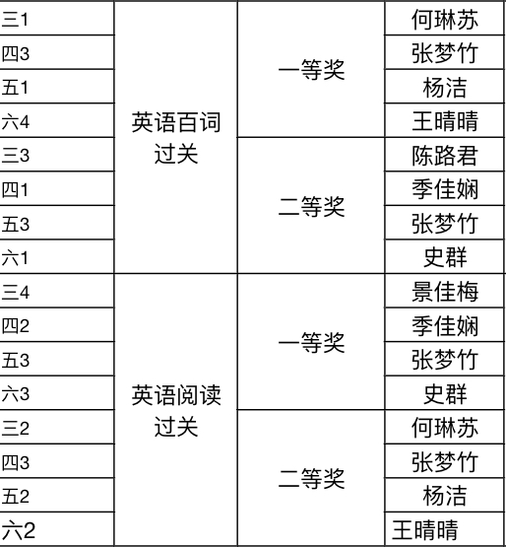
附录4
学生姓名 | 班级 | 指导老师
钱韵涵 | 三（1） | 何琳苏
王嫣然 | 三（1） | 何琳苏
高祺珂 | 三（3） | 陈路君
陈俊宇 | 三（4） | 景佳梅
刘雨熙 | 四（2） | 季佳娴
巢雨桐 | 四（2） | 季佳娴
严宇翔 | 四（3） | 张梦竹
贾雨祥 | 四（3） | 张梦竹
巢昕玥 | 五（2） | 杨洁
徐萌 | 五（2） | 杨洁
巢秋月 | 五（3） | 张梦竹
汤乃语 | 五（3） | 张梦竹
阮姜慧 | 六（1） | 史群
卜诗媛 | 六（2） | 王晴晴
龚正康 | 六（3） | 史群
刘诗艺 | 六（4） | 王晴晴

